МУНИЦИПАЛЬНОЕ БЮДЖЕТНОЕ ДОШКОЛЬНОЕОБРАЗОВАТЕЛЬНОЕ УЧРЕЖДЕНИЕ «УСТЬ-НЕРСКИЙ ДЕТСКИЙ САД ОБЩЕРАЗВИВАЮЩЕГО ВИДА С ПРИОРИТЕТНЫМ ОСУЩЕСТВЛЕНИЕМ ДЕЯТЕЛЬНОСТИ ПО ПОЗНОВАТЕЛЬНО – РЕЧЕВОМУ РАЗВИТИЮ ДЕТЕЙ № 3 «СКАЗКА» МУНИ
ЦИПАЛЬНОГО ОБРАЗОВАНИЯ «ОЙМЯКОНСКИЙ УЛУС (РАЙОН)»

Принято на заседании «Утверждаю»
Педагогического совета детского сада Заведующая МБДОУ
Протокол №________от_______2019 г. «УНДС общеразвивающего
вида № 3 «Сказка»
Деменева Л.П.
«24» мая 2019 г.

Отчет по самообразованию
на тему:
«Нетрадиционные способы рисования»
для детей раннего возраста»
Воспитатель: Довбуш Г.В.

Дети должны жить в мире красоты,
игры, сказки, музыки, рисунка,
фантазии, творчества.
Сухомлинский В. А.

Что означает слово «нетрадиционно»?
В словаре синонимов слово «нетрадиционно» обозначает: неординарно, своеобычно, на новый лад, неповторимо, индивидуально, самостоятельно, оригинально, нестандартно, своеобразно, по-новому, по-своему.
А что значит «нетрадиционное рисование»?
Это искусство изображать, не основываясь на традиции.
Дети с самого раннего возраста пытаются отразить свои впечатления об окружающем мире в своём изобразительном творчестве. В этом ребёнку помогают взрослые (педагоги). Рисование нетрадиционными способами – это увлекательная, завораживающая деятельность, которая удивляет и восхищает детей. Важную роль в развитии ребёнка играет развивающая среда. Поэтому, при организации предметно-развивающей среды учитывается, чтобы содержание носило развивающий характер, и было направлено на развитие творчества каждого ребёнка в соответствии с его индивидуальными возможностями, доступной и соответствующей возрастным особенностям детей. Необычные материалы и оригинальные техники привлекают детей тем, что здесь не присутствует слово «нельзя», можно рисовать, чем хочешь и как хочешь, и даже можно придумать свою необычную технику. Дети ощущают незабываемые, положительные эмоции, а по эмоциям можно судить о настроении ребёнка, что его радует, что его огорчает.
Проведение занятий с использованием нетрадиционных техник рисования способствуют:
• развитию пространственного мышления;
• развитию мелкой моторики рук и тактильного восприятия;
• развитию творческих способностей, воображения и полёта фантазий;
• развитию памяти, внимания, усидчивости, учит думать и анализировать, соизмерять и сравнивать;
• развитию эстетического восприятия и эмоциональной отзывчивости;
• снятию детских страхов;
• развитию уверенности в своих силах;
• учит детей работать с разнообразным материалом.
Успех обучения нетрадиционным техникам во многом зависит от того, какие методы и приёмы использует педагог, чтобы донести до ребёнка определённое содержание, сформировать у него знания, умения, навыки. Во многом результат
работы ребёнка зависит от его заинтересованности, поэтому на занятии важно активизировать внимание ребёнка, побудить его к деятельности при помощи дополнительных стимулов.
Такими стимулами могут быть:
• игра, которая является основным видом деятельности детей;
• сюрпризный момент;
• просьба о помощи (дети никогда не откажутся помочь слабому) ;
• музыкальное сопровождение; и т. д.
Овладение нетрадиционной техникой изображения доставляет дошкольникам истинную радость. Они с удовольствием рисуют разные узоры, не испытывая при этом трудностей. Дети смело берутся за художественные материалы, малышей не пугает их многообразие и перспектива самостоятельного выбора. Им доставляет огромное удовольствие сам процесс выполнения. Дети готовы многократно повторить то или иное действие. И чем лучше получается движение, тем с большим удовольствием они его повторяют, как бы демонстрируя свой успех, и радуются, привлекая внимание взрослого к своим достижениям.
Существует много техник нетрадиционного рисования. Их необычность состоит в том, что они позволяют детям быстро достичь желаемого результата, если овладение ими строиться с учетом специфики деятельности и возраста детей. Я взяла те нетрадиционные техники рисования, с которыми детям интересней и легче справляться, и разделила их по-нарастающей (от более лёгких, к более сложным). Рисование нетрадиционными способами уже можно начинать с до изобразительного периода рисования. Такое рисование я провожу с каждым ребёнком индивидуально и во второй половине дня.

Так с детьми от 1, 5 до 2лет я использую следующие техники рисованя:

• рисование пальчиками;
• рисование ладошками;
• рисование поролоном;
• кляксографию;

С детьми от 2 до 3 лет:
• рисование пробками;
• рисование ватными палочками;
• рисование способом – «тычка»;
• разукрашивание предметов.
Каждая из этих техник - это маленькая игра. Их использование позволяет детям, чувствовать себя раскованнее, смелее, непосредственнее, развивает воображение, дает полную свободу для самовыражения.
Как говорил В. А. Сухомлинский: “Истоки способностей и дарования детей на кончиках пальцев. От пальцев, образно говоря, идут тончайшие нити-ручейки, которые питает источник творческой мысли. Другими словами, чем больше мастерства в детской руке, тем умнее ребёнок”.

РИСОВАНИЕ ПАЛЬЧИКАМИ

Цель: развитие мелкой моторики рук, тактильных ощущений, уверенности, эмоций, ориентировки на листе бумаги.
Материал: гуашь, лист бумаги с изображением силуэта или без, салфетка.
Способ получения изображения: ребёнок опускает указательный палец в гуашь и наносит пятнышки, точки на листе бумаги.

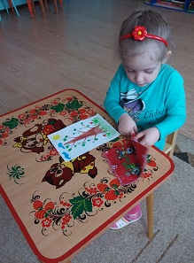
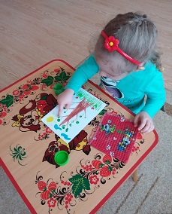

РИСОВАНИЕ ЛАДОШКАМИ

Цель: развитие тактильных ощущений, воображения, эмоций.
Материал: гуашь, цветная или белая бумага, салфетка.
Способ получения изображения: ребёнок обмакивает всю ладошку в краску, прислоняет её к листу бумаги (оставляя отпечаток, воспитатель дорисовывает детали рисунка.

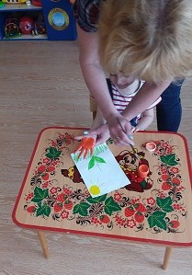
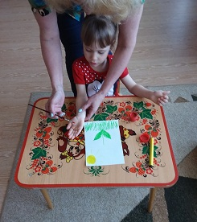

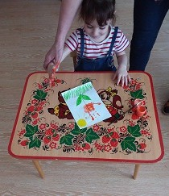

РИСОВАНИЕ ПОРОЛОНОМ

Цель: развитие мелкой моторики рук, ориентировки на листе бумаги, тактильных ощущений, эмоций.
Материал: баночка с гуашью; лист бумаги с рисунком, нарисованным карандашом; кусочек поролона, салфетка.
Способ получения изображения: ребёнок макает поролон в баночку с краской и проводит по листу бумаги с лева на право, закрашивая изображение.

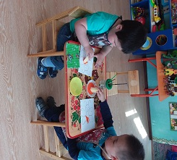
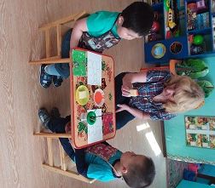

КЛЯКСОГРАФИЯ

Цель: развитие воображения, мышления, эмоций.
Материал: гуашь, цветной или чистый лист бумаги, салфетка.
Способ получения изображения: ребёнок макает кисточку или пальчик в краску и хаотическими движениями руки наносит краску на лист бумаги. Воспитатель задаёт ребёнку вопросы: «На что похожа твоя клякса? » или «Что это? ».

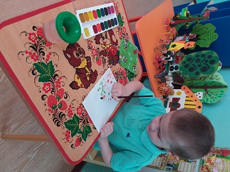

РИСОВАНИЕ ПРОБКАМИ

Цель: развитие мелкой моторики рук, воображения, ориентировки на листе бумаги, эмоций.
Материал: гуашь любого цвета, лист бумаги, пробки от тюбиков из-под крема, зубной пасты или пластиковой бутылки.
Способ получения изображения: ребёнок берёт пробку тремя пальчиками, обмакивает её в краску и оставляет отпечатки на листе бумаги.

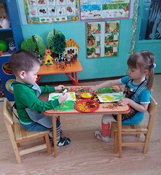

РИСОВАНИЕ ВАТНЫМИ ПАЛОЧКАМИ

Цель: развитие мелкой моторики рук, воображения, цветовосприятия, ориентировки на листе бумаги, эмоций.
Материал: ватные палочки; гуашь; лист бумаги.
Способ нанесения изображения: ребёнок макает конец ватной палочки в краску и проводя ею или методом тычка оставляет отпечаток на изображении.

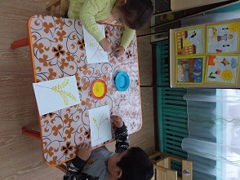
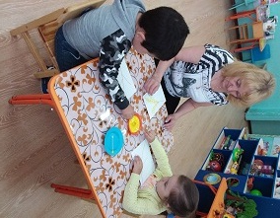

РИСОВАНИЕ СПОСОБОМ – «ТЫЧКА»

Цель: закрепление навыков рисования кистью и красками, развитие воображения, мышления, эмоций.
Материал: листок с нарисованным силуэтом, кисть с жёсткой щетиной, гуашь, баночка с водой.
Способ нанесения изображения: ребёнок, с помощью кисти, наносит краску на силуэт способом «тычка» (как будто тыкает в листок).

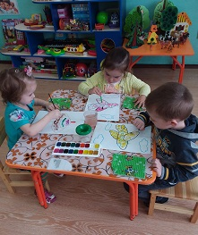
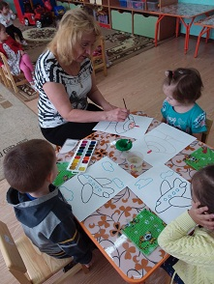

РАЗУКРАШИВАНИЕ ПРЕДМЕТОВ

Цель: умение работать с красками аккуратно, подбирать нужный цвет к окрашиваемому предмету, развитие мышления, творчества, эмоций.
Материал: лист бумаги с нарисованным силуэтом, кисточки, гуашь разного цвета.
Способ разукрашивания: ребёнок берёт кисточкой краску нужного цвета и разукрашивает.
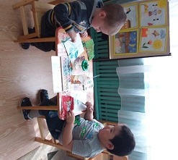

Художественное творчество играет большую и важную роль в развитии детей раннего возраста. У детей воспитывается интерес и любовь к данному виду творчества, желание попробовать себя рисовании разными способами: рукой, пальчиком, поролоном, крышкой, ватной палочкой…и др. У детей развивается моторика рук, логическое мышление, различные эмоции, воображение…
Как говорил В. А. Сухомлинский: “Истоки способностей и дарования детей на кончиках пальцев. От пальцев, образно говоря, идут тончайшие нити-ручейки, которые питает источник творческой мысли. Другими словами, чем больше мастерства в детской руке, тем умнее ребёнок”.

Воспитатель группы раннего возраста МБДОУ «УНДС № 3 «Сказка»
Довбуш В.Г.

ьт

тио

